东华大学实验报告
课程 数字图像处理 名称 直方图均衡化
系 别______计算机学院____________ 实 验 日 期 2019年 11 月 25 日
专业班级______计算机1701____________ 实 验 报 告 日 期 2019年 11 月 25 日
姓 名__石京儒__学号_170950113____ 报 告 退 发 ( 订正 、 重做 )
E_mail:___496738668@qq.com________ 教 师 审 批 评 分___________________

实验名称

实验目的
图像变换是数字图像处理中的一种综合变换，如直方图变换、几何变换等。通过本实验，使得学生掌握两种变换的程序实现方法。

实验任务
使用C语言对位图文件的头信息进行读取，从而对图像进行直方图均衡化处理和灰度变换。

三、实验环境
本实验在Windows平台上进行，对内存及cpu主频无特别要求，使用VC或者MINGW（gcc）编译器均可。
实际实验环境如下：
- Window10 1903 x64
- RAM：8.00GB
- CPU：Inter(R) Core(TM) i5-4210U
- SSD:TOSHIBA-TR200
- MinGW(gcc)
环境配置方法如下：
- 下载MinGW，解压后放至C:。
- 将C:\MinGW\bin添加到系统环境变量PATH。
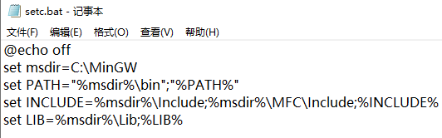
- 运行setc.bat，实现编译环境的配置。
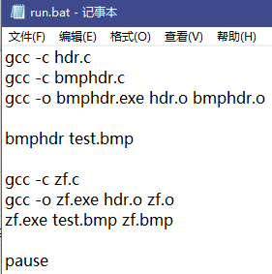
- 另外为了节省在cmd中反复打字的时间，编写了一个快速编译运行的bat文件。

四、设计思路
介绍代码的框架结构、所用的数据结构、各个类的介绍（类的功能、类中方法的功能、类的成员变量的作用）、各方法间的关系
- 框架结构：
整体代码有四个文件组成，分别是hbr.h、bmphdr.c、zf.c、hdr.c
- hbr.h定义了bmphdr结构体，以及定义get_header函数。
- hbr.c实现了get_header函数,即读取bmp文件头。
- bmphdr.c实现了读取一张bmp图片的文件头并输出。
- zf.c实现根据终端指令输入的test.bmp、zf.bmp进行图片直方图均衡化。
- 数据结构：
- 结构体bmphdr：
- signature[2] 文件标识符
- size BMP文件的大小
- reserved[2] 保留值为0
- offset 从文件头开始到图像像素数据的字节偏移量
- hdr_size INFOHEADER结构体大小
- width 图像宽度
- height 图像高度
- nr_planes 图像数据平面为1
- bits_per_pixel 图像像素位数
- compress_type 压缩方法
- data_size 图像数据大小
- resol_hori 水平分辨率
- resol_vert 垂直分辨率
- nr_colors 调色板索引数
- important_color 重要的调色板索引数
- 函数介绍：
  - get_header (char filename[]);
实现了读取bmp图像中的文件头和信息头。
- 关键思路介绍：
  - 直方图均衡化的方法
在跳过文件头和信息头之后，读取图像的每一个像素存入bitmap中，遍历每一个像素，使用count数组记录灰度分布，并用acum数组记录灰度累计分布，用new_color数组保存灰度的累计概率分布舍入值floor(acum/65536*255+0.5)，作为bitmap的映射数组，更新值
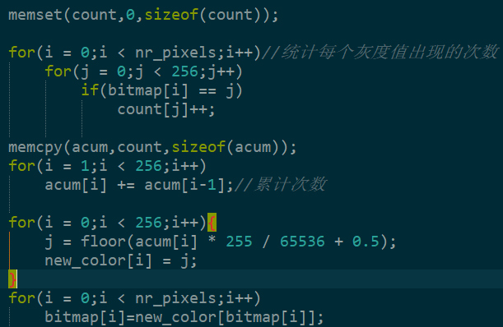

五、具体实现
实现设计思路中定义的所有的数据类型，对每个操作给出实际算法。对主程序和其他模块也都需要写出实际算法。
注意：源代码中要加上注释。
- hdr.h
#ifndef __HDR_H__
#define __HDR_H__

struct bmphdr {
char signature[2];//文件标识符,必须为"BM",即0x424D才是Windows位图文件
int size;//整个BMP文件的大小(以B为单位)
short reserved[2];//保留，必须为0
int offset;//从文件头0000h开始到图像像素数据的字节偏移量（以字节Bytes为单位）,
//以位图的调色板长度根据位图格式不同而变化
//可以用这个偏移量快速从文件中读取图像数据
int hdr_size;//INFOHEADER结构体大小
int width;//图像宽度
int height;//图像高度
short nr_planes;//图像数据平面,bmp存储RGB,因此总为1
short bits_per_pixel;//图像像素位数
int compress_type;//0:不压缩; 1:RLE8; 2:RLE4;
int data_size;//4字节对齐的图像数据大小
int resol_hori;//用像素表示的水平分辨率
int resol_vert;//用像素表示的垂直分辨率
int nr_colors;//实际使用的调色板索引数
int important_color;//重要的调色板索引数,0:所有的都很重要
char info[1024];
};

struct bmphdr* get_header(char filename[]);

#endif

- hdr.c
#include <stdio.h>
#include <memory.h>
#include "hdr.h"
struct bmphdr* get_header(char filename[])
{
FILE* fp;
struct bmphdr* hdr;
fp = fopen(filename, "rb");
if (!fp) {
printf("File open error or such file does not exist!\n");
return NULL;
}
hdr = (struct bmphdr*) malloc(sizeof(struct bmphdr));
fread(hdr->signature, 2, 1, fp);
if (hdr->signature[0] != 'B' || hdr->signature[1] != 'M') {
printf("Not a bmp file!\n");
return NULL;
}
fread(&hdr->size, 4, 1, fp);
fread(hdr->reserved, 4, 1, fp);
fread(&hdr->offset, 4, 1, fp);
fread(&hdr->hdr_size, 4, 1, fp);
fread(&hdr->width, 4, 1, fp);
fread(&hdr->height, 4, 1, fp);
fread(&hdr->nr_planes, 2, 1, fp);
fread(&hdr->bits_per_pixel, 2, 1, fp);
fread(&hdr->compress_type, 4, 1, fp);
fread(&hdr->data_size, 4, 1, fp);
fread(&hdr->resol_hori, 4, 1, fp);
fread(&hdr->resol_vert, 4, 1, fp);
fread(&hdr->nr_colors, 4, 1, fp);
fread(&hdr->important_color, 4, 1, fp);
if (hdr->offset > 54)
fread(&hdr->info, 1024, 1, fp);
fclose(fp);
return hdr;
}

- bmphdr.c
#include<stdio.h>

struct bmphdr {
char signature[2];
int size;
short reserved[2];
int offset;
int hdr_size;
int width;
int height;
short nr_planes;
short bits_per_pixe1;
int compress_type;
int data_size;
int resol_hori;
int resol_vert;
int nr_colors;
int important_color;
}header;

int main(int argc, char* argv[])//argc是参数个数;argv是具体的每一个参数,可用下标控制
{
FILE* fp;
if (argc != 2) {
printf("Usage:%s<filename>\n", argv[0]);
exit(1);
}
fp = fopen(argv[1], "r");
if (!fp) {
printf("File open error or such file does not exist!\n");
exit(1);
}
fread(header.signature, 2, 1, fp);
if (header.signature[0] != 'B' || header.signature[1] != 'M') {
printf("Not a bmp file!\n");
exit(1);
}
fread(&header.size, 4, 1, fp);
fread(header.reserved, 4, 1, fp);
fread(&header.offset, 4, 1, fp);
fread(&header.hdr_size, 4, 1, fp);
fread(&header.width, 4, 1, fp);
fread(&header.height, 4, 1, fp);
fread(&header.nr_planes, 2, 1, fp);
fread(&header.bits_per_pixe1, 2, 1, fp);
fread(&header.compress_type, 4, 1, fp);
fread(&header.data_size, 4, 1, fp);
fread(&header.resol_hori, 4, 1, fp);
fread(&header.resol_vert, 4, 1, fp);
fread(&header.nr_colors, 4, 1, fp);
fread(&header.important_color, 4, 1, fp);
fclose(fp);

printf("signature %c%c\n", header.signature[0], header.signature[1]);
printf("size %d\n", header.size);
printf("offset %d\n", header.offset);
printf("hdr_size %d\n", header.hdr_size);
printf("width %d\n", header.width);
printf("height %d\n", header.height);
printf("nr_planes %d\n", header.nr_planes);
printf("bits_per_pixe1 %d\n", header.bits_per_pixe1);
printf("compress_type %d\n", header.compress_type);
printf("data_size %d\n", header.data_size);
printf("resol_hori %d\n", header.resol_hori);
printf("resol_vert %d\n", header.resol_vert);
printf("nr_colors %d\n", header.nr_colors);
printf("important_color %d\n", header.important_color);
printf("\n");
return 0;
}
- zf.c
#include <stdio.h>
#include <stdlib.h>
#include <memory.h>
#include <math.h>
#include "hdr.h"

struct bmphdr* hdr;
unsigned char* bitmap;
unsigned char new_color[256];
int count[256],acum[256];
char buf[2048];

int main(int argc, char* argv[])//argc是参数个数;argv是具体的每一个参数,可用下标控制
{
int i, j, k, nr_pixels;
FILE* fp, * fpnew;
unsigned g;
if (argc != 3) {//判断参数个数是否正确
printf("Usage:%s<file_from><file_to>\n", argv[0]);
exit(1);
}
hdr = get_header(argv[1]);
if (!hdr)//判断图片是否存在
exit(1);
fp = fopen(argv[1], "rb");//二进制读取图片信息
if (!fp) {
printf("File open error!\n");
exit(1);
}
fseek(fp, hdr->offset, SEEK_SET);//跳过offset前的字段，为了之后读图像方便点
nr_pixels = hdr->width * hdr->height;//计算像素大小
bitmap = malloc(nr_pixels);//分配像素大小的空间
fread(bitmap, nr_pixels, 1, fp);//每次读取一个像素大小的对象到bitmap中,读像素次
fclose(fp);

memset(count,0,sizeof(count));

for(i = 0;i < nr_pixels;i++)//统计每个灰度值出现的次数
for(j = 0;j < 256;j++)
if(bitmap[i] == j)
count[j]++;

memcpy(acum,count,sizeof(acum));
for(i = 1;i < 256;i++)
acum[i] += acum[i-1];//累计次数

for(i = 0;i < 256;i++){
j = floor(acum[i] * 255 / 65536 + 0.5);
new_color[i] = j;
}
for(i = 0;i < nr_pixels;i++)
bitmap[i]=new_color[bitmap[i]];

fpnew = fopen(argv[2], "wb+");//新建一个图像指针
if (!fpnew) {
printf("File create error!\n");
exit(1);
}
//文件头往里写就完事儿了
fwrite(hdr->signature, 2, 1, fpnew);
fwrite(&hdr->size, 4, 1, fpnew);
fwrite(hdr->reserved, 4, 1, fpnew);
fwrite(&hdr->offset, 4, 1, fpnew);
fwrite(&hdr->hdr_size, 4, 1, fpnew);
fwrite(&hdr->width, 4, 1, fpnew);
fwrite(&hdr->height, 4, 1, fpnew);
fwrite(&hdr->nr_planes, 2, 1, fpnew);
fwrite(&hdr->bits_per_pixel, 2, 1, fpnew);
fwrite(&hdr->compress_type, 4, 1, fpnew);
fwrite(&hdr->data_size, 4, 1, fpnew);
fwrite(&hdr->resol_hori, 4, 1, fpnew);
fwrite(&hdr->resol_vert, 4, 1, fpnew);
fwrite(&hdr->nr_colors, 4, 1, fpnew);
fwrite(&hdr->important_color, 4, 1, fpnew);

if (hdr->offset > 54)//文件起始位置到图像像素数据的字节偏移量如果大于54
fwrite(hdr->info, hdr->offset - 54, 1, fpnew);//把info里面的offset-54 大小字节的元素输出到新图中
fwrite(bitmap, nr_pixels, 1, fpnew);//写图像
//say goodbye
fclose(fpnew);
free(hdr);
free(bitmap);
return 0;
}
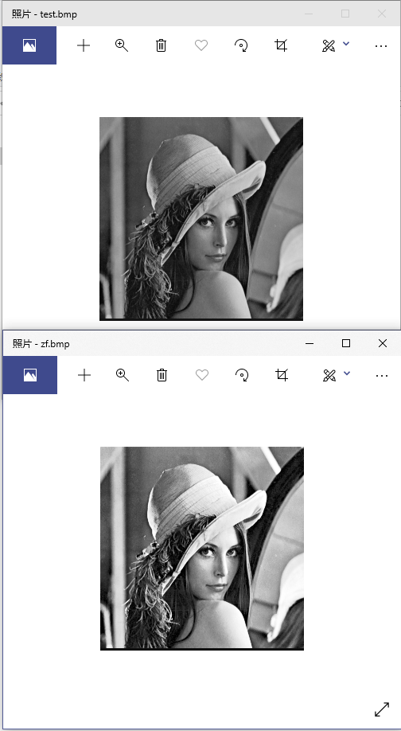

六、心得体会
总体来说这次实验还是非常基础的，没有遇到太多的困难，完全是数学上的问题。就是将灰度的累计概率计算后，分配到临近的灰度级上，然后做一次映射。但是在周日提前做这个题目的时候，按照老师给的提示中的图片补全代码，发现有一处地方出现问题，导致出来的图片是花屏。
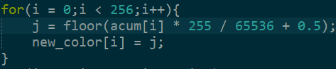
图片中是没有除以一个65536作为概率形式，会导致用uchar类型的new_color存储时出现强制类型转化丢失数据，高位截断。那在修改之后就迎刃而解了。
希望老师下次也可以提前把实验内容放出。

